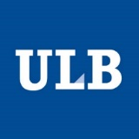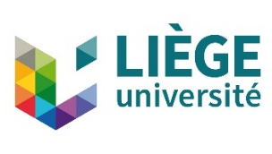

Ecole doctorale ED4 – Histoire, Histoire de l’Art et Archéologie
Module époque contemporaine
Journée d’études « Histoire et sciences sociales »
Vendredi 18 octobre, Université libre de Bruxelles
Campus Solbosch, Bâtiment NA, Salle NA.4.303 (10h00-17h30)

Accueil et Introduction par Nicolas Verschueren (ULB) (10h00-10h30)

Présentations et discussions : 10h30-12h30
- Valentine Dewulf (ULB), Enfermer et rapporter au Congo belge (1908-1960). Enjeux et réflexions méthodologiques

- Frédéric Crahay (UCLouvain), Les tentatives d'effacement de traces dans les cas de la Shoah et du massacre de Srebrenica

- Elie Teicher, (ULiège), Autour de la violence politique. Dialogue entre histoire et sciences sociales
Lunch 12h30-13h30
Présentations et discussions: 13h30-15h00
- Dimitri Zurstrassen (UCLouvain), L'évolution de la politique ‎industrielle de l'Union Européenne dans le secteur sidérurgique ‎entre 1974 et 2002

- Charel Roemer (ULB), Au-delà des barrières générationnelles et linguistiques ? Les origines de la solidarité belge avec la lutte de libération en Afrique du Sud et dans les colonies portugaises
Pause café 15h00-15h30
15h30-17h00
- Discussion générale et présentation du livre de Cédric Lomba (CNRS-CRESSPA), La restructuration permanente de la classe ouvrière. De Cockerill à ArcelorMittal, Vulaines sur Seine, éditions du Croquant, 2018.

Inscription obligatoire avant le 11 octobre 2019 à l’adresse suivante Niversch@ulb.ac.be

